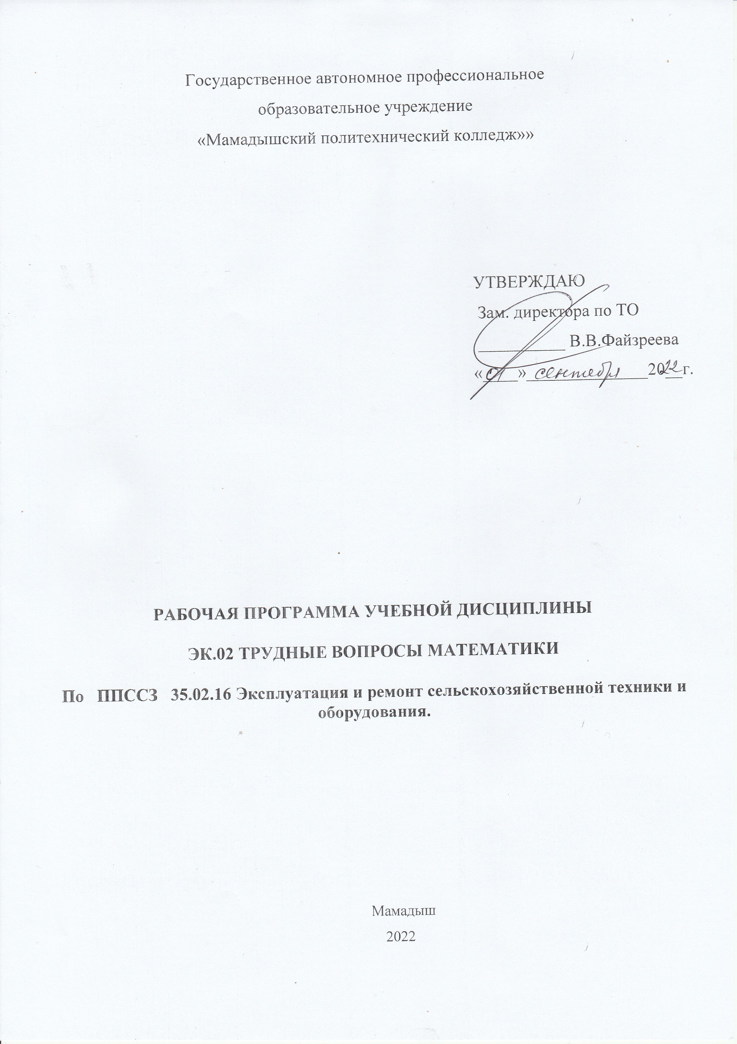
Государственное автономное профессиональное
образовательное учреждение
«Мамадышский политехнический колледж»»

УТВЕРЖДАЮ

Зам. директора по ТО
__________ В.В.Файзреева
«____»______________20__г.

РАБОЧАЯ ПРОГРАММа УЧЕБНОЙ ДИСЦИПЛИНЫ

ЭК.02 ТРУДНЫЕ ВОПРОСЫ МАТЕМАТИКИ

По ППССЗ 35.02.16 Эксплуатация и ремонт сельскохозяйственной техники и оборудования.

Мамадыш
2022
Рабочая программа учебной дисциплины элективного цикла разработана в соответствии с вариативной составляющей части Федерального государственного образовательного стандарта среднего профессионального образования по специальности 35.02.16 Эксплуатация и ремонт сельскохозяйственной техники и оборудования, приказ Министерства образования и науки от 14 апреля 2022 года № 235 (Зарегистрировано в Минюсте России 24.05.2022 г. № 68567).

Обсуждена и одобрена на заседании  предметно-цикловой комиссии:  математических и общих естественнонаучных дисциплин | Протокол №_______________________  «______»__________________20______г.  Председатель ПЦК: ________/Н.С. Порываева/

Разработчик: Крошечкин Виктор Иванович, преподаватель

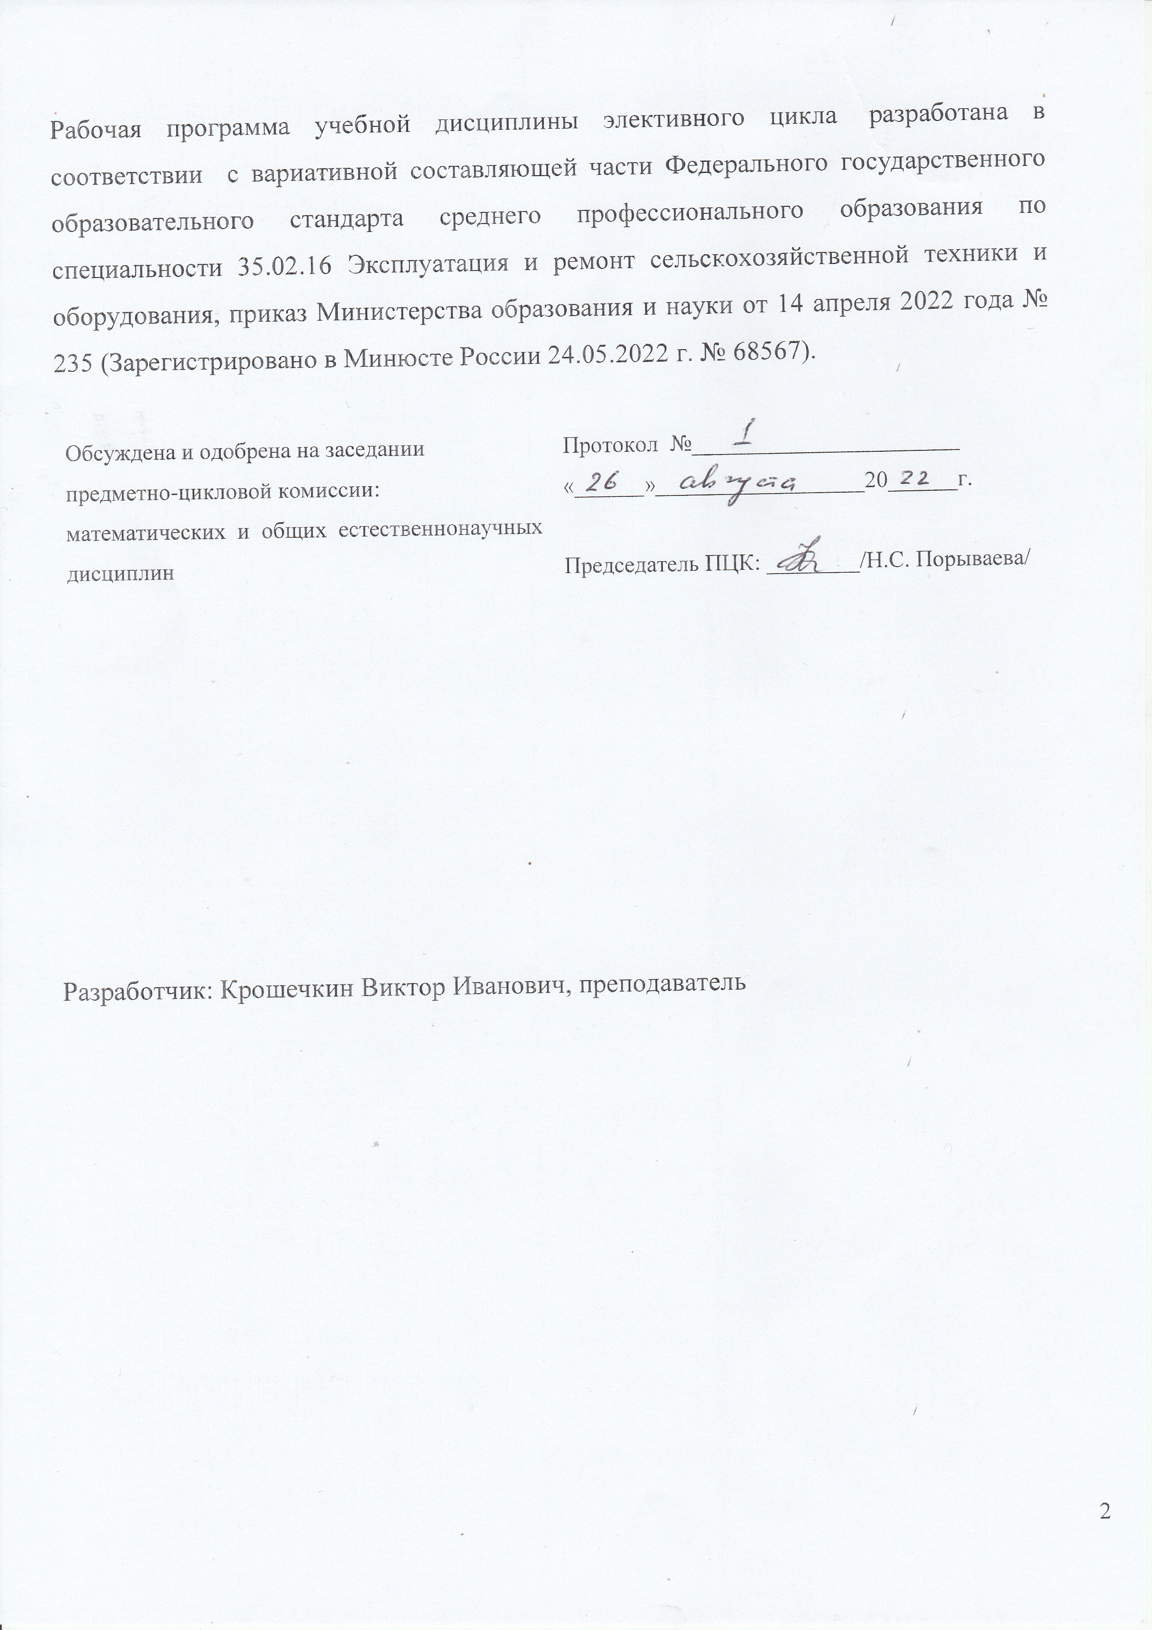

СОДЕРЖАНИЕ

стр.
4-7
ПАСПОРТ ПРОГРАММЫ УЧЕБНОЙ ДИСЦИПЛИНЫ | стр.  4-7
СТРУКТУРА и содержание УЧЕБНОЙ ДИСЦИПЛИНЫ | 8-16
условия реализации программы учебной дисциплины | 17-19
Контроль и оценка результатов Освоения учебной дисциплины | 20-24

1. паспорт ПРОГРАММЫ УЧЕБНОЙ ДИСЦИПЛИНЫ

1.1. Область применения программы
Программа учебной дисциплины является частью основной профессиональной образовательной программы в соответствии с ФГОС по ППССЗ 35.02.16 Эксплуатация и ремонт сельскохозяйственной техники и оборудования.
1.2. Место дисциплины в структуре основной профессиональной образовательной программы: дисциплина входит в цикл элективных курсов.

1.3. Цели и задачи дисциплины – требования к результатам освоения дисциплины:
Освоение содержания элективного курса «Трудные вопросы математики» обеспечивает достижение студентами следующих результатов:
• личностных:
−развитие логического мышления, пространственного воображения, алгоритмической культуры, критичности мышления на уровне, необходимом для будущей профессиональной деятельности, для продолжения образования и
самообразования;
− овладение математическими знаниями и умениями, необходимыми в повседневной жизни, для освоения смежных естественно -научных дисциплин и дисциплин профессионального цикла, для получения образования в областях, не требующих углубленной математической подготовки;
−− готовность к коллективной работе, сотрудничеству со сверстниками в образовательной, общественно полезной, учебно-исследовательской, проектной и других видах деятельности;
• метапредметных:
− умение самостоятельно определять цели деятельности и составлять планы деятельности; самостоятельно осуществлять, контролировать и корректировать деятельность; использовать все возможные ресурсы для достижении поставленных целей и реализации планов деятельности; выбирать успешные стратегии в различных ситуациях;
−умение продуктивно общаться и взаимодействовать в процессе совместной деятельности, учитывать позиции других участников деятельности, эффективно разрешать конфликты;
− владение навыками познавательной, учебно-исследовательской и проектной деятельности, навыками разрешения проблем; способность и готовность к самостоятельному поиску методов решения практических задач, применении различных методов познания;
− готовность и способность к самостоятельной информационно –познавательной деятельности, включая умение ориентироваться в различных источниках информации, критически оценивать и интерпретировать информацию, получаемую из различных источников;
− владение навыками познавательной рефлексии как осознания совершаемых действий и мыслительных процессов, их результатов и оснований, границ своего знания и незнания, новых познавательных задач и средств для их достижения;
− целеустремленность в поисках и принятии решений, сообразительность и интуиция, развитость пространственных представлений; способность воспринимать красоту и гармонию мира;
• предметных:
− сформированность представлений о математике как части мировой культуры и месте математики в современной цивилизации, способах описания явлений реального мира на математическом языке;
− сформированность представлений о математических понятиях как важнейших математических моделях, позволяющих описывать и изучать разные процессы и явления; понимание возможности аксиоматического построения математических теорий;
− владение методами доказательств и алгоритмов решения, умение их применять, проводить доказательные рассуждения в ходе решения задач;
− владение стандартными приемами решения рациональных и иррациональных, показательных, степенных, тригонометрических уравнений и неравенств, их систем; использование готовых компьютерных программ, в том числе для поиска пути решения и иллюстрации решения уравнений и неравенств;
− сформированность представлений об основных понятиях математического анализа и их свойствах, владение умением характеризовать поведение функций, использование полученных знаний для описания и анализа реальных зависимостей;
− владение основными понятиями о плоских и пространственных геометрических фигурах, их основных свойствах;
− сформированность умения распознавать геометрические фигуры на чертежах, моделях и в реальном мире; применение изученных свойств геометрических фигур и формул для решения геометрических задач и задач с практическим содержанием;
− сформированность представлений о процессах и явлениях, имеющих вероятностный характер, статистических закономерностях в реальном мире, основных понятиях элементарной теории вероятностей; умений находить и оценивать вероятности наступления событий в простейших практических ситуациях и основные характеристики случайных величин;
− владение навыками использования готовых компьютерных программ при решении задач.
Выпускник, освоивший ППКРС, должен обладать общими компетенциями, включающими в себя способность:
ОК 2. Использовать современные средства поиска, анализа и интерпретации информации, и информационные технологии для выполнения задач профессиональной деятельности.
ОК 3. Планировать и реализовывать собственное профессиональное и личностное развитие, предпринимательскую деятельность в профессиональной сфере, использовать знания по финансовой грамотности в различных жизненных ситуациях.
ОК 4. Эффективно взаимодействовать и работать в коллективе и команде.
ОК 5. Осуществлять устную и письменную коммуникацию на государственном языке Российской Федерации с учетом особенностей социального и культурного контекстов.
Для лучшего усвоения учебного материала его изложение необходимо проводить с применением технических средств обучения, видео-, аудиоматериалов, современных программ компьютерного проектирования.
Курс обеспечен методическими пособиями и указаниями к выполнению практических работ.

1.4. Количество часов на освоение программы дисциплины:
учебная нагрузка обучающегося 78 часов, в том числе:
обязательной аудиторной учебной нагрузки обучающегося 78 часов.

2. СТРУКТУРА И СОДЕРЖАНИЕ УЧЕБНОЙ ДИСЦИПЛИНЫ
2.1. Объем учебной дисциплины и виды учебной работы

Вид учебной работы | Объем часов
Объем образовательной программы | 78
Суммарная учебная нагрузка во взаимодействии с преподавателем | 78
в том числе:
теоретическое обучение | 38
практические занятия | 38
курсовая работа (проект) (если предусмотрено)
Промежуточная аттестация в форме дифференцированного зачета | 2

2.2. Тематический план и содержание учебной дисциплины МАТЕМАТИКА
№ занятия | Наименование раздела программы, темы урока | Количество часов | Уровень освоения | О.К.
 | I. Уравнения (задания № 13). |  | 2 | О.К.02-ОК.05
 | Тригонометрические уравнения. |  | 2 | О.К.02-ОК.05
1 | Методы решения тригонометрических уравнений и их применение. | 2 | 2 | О.К.02-ОК.05
2 | Методы решения тригонометрических уравнений | 2 | 2 | О.К.02-ОК.05
3 | Практическая работа «Решение тригонометрических уравнений» | 2 | 2 | О.К.02-ОК.05
 | Уравнение смешанного типа. |  | 2 | О.К.02-ОК.05
4 | Практическая работа «Решение уравнений смешанного типа.» | 2 | 2 | О.К.02-ОК.05
 | II. Неравенства (задания № 15). |  | 2 | О.К.02-ОК.05
5 | Решение рациональных неравенств. | 4 | 2 | О.К.02-ОК.05
6 | Практическая работа « Решение рациональных неравенств.» | 2 | 2 | О.К.02-ОК.05
 | Логарифмические уравнения и неравенства |  | 2 | О.К.02-ОК.05
7 | Решение логарифмических уравнений | 4 | 2 | О.К.02-ОК.05
8 | Практическая работа « Основные методы решения логарифмических уравнений» | 2 | 2 | О.К.02-ОК.05
9 | Решение логарифмических неравенств | 4 | 2 | О.К.02-ОК.05
10 | Практическая работа «Решение логарифмических неравенств» | 2 | 2 | О.К.02-ОК.05
11 | Практическая работа «Решение неравенств с логарифмом по переменному основанию.» | 2 | 2 | О.К.02-ОК.05
12 | Практическая работа «Решение логарифмических уравнений с модулем» | 2 | 2 | О.К.02-ОК.05
13 | Смешанные неравенства. |  | 2 | О.К.02-ОК.05
14 | Практическая работа «Решение смешанных неравенств.» | 2 | 2 | О.К.02-ОК.05
15 | Практическая работа «Решение показательных уравнений и неравенств» | 2 | 2 | О.К.02-ОК.05
16 | Практическая работа «Решение уравнений и неравенств с модулем» | 2 | 2 | О.К.02-ОК.05
 | III. Стереометрическая задача (задания № 14).
17 | Вычисление углов между прямыми, между прямой и плоскостью. | 2 | 2 | О.К.02-ОК.05
18 | Вычисление углов между плоскостями. | 2 | 2 | О.К.02-ОК.05
19 | Практическая работа «Вычисление углов в пространстве» | 4 | 2 | О.К.02-ОК.05
20 | Вычисление различных видов расстояний в пространстве. | 2 | 2 | О.К.02-ОК.05
21 | Практическая работа « Вычисление различных видов расстояний в пространстве.» | 2 | 2 | О.К.02-ОК.05
22 | Построение сечений многогранников и вычисление площадей сечений. | 4 | 2 | О.К.02-ОК.05
23 | Практическая работа « Построение сечений многогранников и вычисление площадей сечений.» | 2 | 2 | О.К.02-ОК.05
24 | Вычисление объёмов и площадей поверхностей многогранников. | 2 | 2 | О.К.02-ОК.05
25 | Практическая работа « Вычисление объёмов и площадей поверхностей многогранников.» | 2 | 2 | О.К.02-ОК.05
26 | Вычисление площадей поверхностей и объёмов тел вращения. | 2 | 2 | О.К.02-ОК.05
27 | Практическая работа « Вычисление площадей поверхностей и объёмов тел вращения.» | 2
 | IV. Финансовая математика (задания № 17).
28 | Решение практических задач. Задачи на оптимальный выбор. | 4 | 2 | О.К.02-ОК.05
29 | Практическая работа « Решение практических задач. Задачи на оптимальный выбор.» | 4 | 2 | О.К.02-ОК.05
30 | Решение практических задач. Банки, вклады, кредиты. | 4 | 2 | О.К.02-ОК.05
31 | Практическая работа « Решение практических задач. Банки, вклады, кредиты.» | 2 | 2 | О.К.02-ОК.05
 | Дифференцированный зачет | 2
Для характеристики уровня освоения учебного материала используются следующие обозначения:
1 - ознакомительный (узнавание ранее изученных объектов, свойств);
2 - репродуктивный (выполнение деятельности по образцу, инструкции или под руководством);
3 – продуктивный (планирование и самостоятельное выполнение деятельности, решение проблемных задач)

3. условия реализации УЧЕБНОЙ дисциплины
3.1. Требования к минимальному материально-техническому обеспечению
Реализация учебной дисциплины требует наличия учебного кабинета математики.
3.1.1. Оборудование кабинета математики:
№ п/п | Наименование имущества | Инв. № | Кол-во
1 | Стол | - | 1
2 | Кресло Престиж. Материал обивки: искусственная кожа. Цвет обивки: черный. | - | 1
3 | Стол ученический 2-х местный 6 гр. 1200*760*500. Цвет бук светлый. | - | 15
4 | Стул ученический 380*460*400 6 гр. роста | - | 30
5 | Школьная доска | - | 1
6 | Интерактивный комплект IntelWrite | 222101045614 | 1
7 | Ноутбук портативный ПЭВМ RAYbook Bi1010 ICL | 222101045657 | 1

3.2. Информационное обеспечение обучения

Учебники и учебные пособия
1) А.Г.Мордкович ,П.В.Семенов Математика: Алгебра и начала математического анализа,геометрия ч.1 учебник (базовый и углубленный уровни) 10 класс –М-2017. -462с.
2) А.Г.Мордкович,П.В.Семенов Математика: Алгебра и начала математического анализа,геометрия ч.2 задачник (базовый и углубленный уровни) 10 класс –М-2017. -342с.
3) А.Г.Мордкович,П.В.Семенов Математика: Алгебра и начала математического анализа,геометрия ч.1 учебник (базовый и углубленный уровни) 11 класс –М-2017. -462с.
4) А.Г.Мордкович,П.В.Семенов Математика: Алгебра и начала математического анализа,геометрия ч.2 задачник (базовый и углубленный уровни) 11 класс –М-2017. -261с.

5) А.Г.Мордкович, И.М.Смирнова и др.Математика 10 класс, учебник для учащихся общеобразовательных учреждений ( базовый уровень), М.- 2017.-430с.

6) А .Г.Мордкович ,И.М.Смирнова и др. Математика 11 класс, учебник для учащихся общеобразовательных учреждений ( базовый уровень), М.-2017.-416с.

7) Л.С.Атанасян ,В.Ф.Бутузов Геометрия 10-11( базовый и профильный уровни,М.-2018.-255с.
Дополнительная литература
- Башмаков М. И. Математика: учебник для студ. учреждений сред. проф. образования. — М., 2016.-251с.
- Башмаков М. И. Математика. Сборник задач профильной направленности: учеб. пособие для студ. учреждений сред. проф. образования. — М., 2017 220с.
- Башмаков М. И. Математика. Задачник: учеб. пособие для студ. учреждений сред. проф. образования. — М., 2016.-214с.
- Башмаков М. И. Математика. Электронный учеб.-метод. комплекс для студ. учреждений сред. проф. образования. — М., 2018.-212с.
- Башмаков М. И. Математика (базовый уровень). 10 класс. — М., 2020.-212с.
- Башмаков М. И. Математика (базовый уровень). 11 класс. — М., 2020.-206с.
- Башмаков М. И. Алгебра и начала анализа, геометрия. 10 класс. — М., 2019.-201с.
- Башмаков М. И. Математика (базовый уровень). 10 класс. Сборник задач: учеб. пособие-М.2019.-259с.
- Башмаков М. И. Математика (базовый уровень). 11 класс. Сборник задач: учеб. пособие-М.2019.-289с.
- Гусев В. А., Григорьев С. Г., Иволгина С. В. Математика для профессий и специальностей социально-экономического профиля: учебник для студ. учреждений сред. проф. образова ния. — М., 2019-414с.
- Башмаков М. И. Математика: кн. для преподавателя: метод. пособие. — М., 2019-189с.
- Башмаков М. И., Цыганов Ш. И. Методическое пособие для подготовки к ЕГЭ. — М., 2018-162с.
Интернет-ресурсы
www. fcior. edu. ru (Информационные, тренировочные и контрольные материалы).
www. school-collection. edu. ru (Единая коллекции цифровых образовательных ресурсов).

4. Контроль и оценка результатов освоения учебной дисциплины
Контроль и оценка результатов освоения учебной дисциплины осуществляется преподавателем в процессе проведения аудиторных занятий, тестирования, а также выполнения обучающимися индивидуальных и групповых заданий, контрольных работ.
Результаты обучения  (освоенные умения, усвоенные знания) | Элементы компетенций | Формы и методы контроля и оценки результатов обучения
1 | 2 | 2
Личностных
−развитие логического мышления, пространственного воображения, алгоритмической культуры, критичности мышления на уровне, необходимом для будущей профессиональной деятельности, для продолжения образования и  самообразования;  − овладение математическими знаниями и умениями, необходимыми в повседневной жизни, для освоения смежных естественно -научных дисциплин и дисциплин профессионального цикла, для получения образования в областях, не требующих углубленной математической подготовки;  −− готовность к коллективной работе, сотрудничеству со сверстниками в образовательной, общественно полезной, учебно-исследовательской, проектной и других видах деятельности; | ОК 2. Использовать современные средства поиска, анализа и интерпретации информации, и информационные технологии для выполнения задач профессиональной деятельности.  ОК 3. Планировать и реализовывать собственное профессиональное и личностное развитие, предпринимательскую деятельность в профессиональной сфере, использовать знания по финансовой грамотности в различных жизненных ситуациях.  ОК 4. Эффективно взаимодействовать и работать в коллективе и команде. | -решение задач на логику, решение пространственных задач по геометрии;  -решение практических примеров из повседневной жизни;  -анализ работы в группах;
Метапредметных
− умение самостоятельно определять цели деятельности и составлять планы деятельности; самостоятельно осуществлять, контролировать и корректировать деятельность; использовать все возможные ресурсы для достижении поставленных целей и реализации планов деятельности; выбирать успешные стратегии в различных ситуациях;  −умение продуктивно общаться и взаимодействовать в процессе совместной деятельности, учитывать позиции других участников деятельности, эффективно разрешать конфликты;  − владение навыками познавательной, учебно-исследовательской и проектной деятельности, навыками разрешения проблем; способность и готовность к самостоятельному поиску методов решения практических задач, применении различных методов познания;  − готовность и способность к самостоятельной информационно –познавательной деятельности, включая умение ориентироваться в различных источниках информации, критически оценивать и интерпретировать информацию, получаемую из различных источников;  − владение навыками познавательной рефлексии как осознания совершаемых действий и мыслительных процессов, их результатов и оснований, границ своего знания и незнания, новых познавательных задач и средств для их достижения;  − целеустремленность в поисках и принятии решений, сообразительность и интуиция, развитость пространственных представлений; способность воспринимать красоту и гармонию мира; | ОК 4. Эффективно взаимодействовать и работать в коллективе и команде.  ОК 5. Осуществлять устную и письменную коммуникацию на государственном языке Российской Федерации с учетом особенностей социального и культурного контекстов. | -подготовка рефератов.  -анализ работы в группах;  -анализ разработки проекта.  -
Предметных
-сформированность представлений о математике как части мировой культуры и месте математики в современной цивилизации, способах описания явлений реального мира на математическом языке;  − сформированность представлений о математических понятиях как важнейших математических моделях, позволяющих описывать и изучать разные процессы и явления; понимание возможности аксиоматического построения математических теорий;  −владение методами доказательств и алгоритмов решения, умение их применять, проводить доказательные рассуждения в ходе решения задач;  −владение стандартными приемами решения рациональных и иррациональных, показательных, степенных, тригонометрических уравнений и неравенств, их систем; использование готовых компьютерных программ, в том числе для поиска пути решения и иллюстрации решения уравнений и неравенств;  − сформированность представлений об основных понятиях математического анализа и их свойствах, владение умением характеризовать поведение функций, использование полученных знаний для описания и анализа реальных зависимостей;  −− владение основными понятиями о плоских и пространственных геометрических фигурах, их основных свойствах; сформированность умения распознавать геометрические фигуры на чертежах, моделях и в реальном мире; применение изученных свойств геометрических фигур и формул для решения геометрических задач и задач с практическим содержанием;  −− сформированность представлений о процессах и явлениях, имеющих вероятностный характер, статистических закономерностях в реальном мире,  основных понятиях элементарной теории вероятностей; умений находить и оценивать вероятности наступления событий в простейших практических ситуациях и основные характеристики случайных величин;  −− владение навыками использования готовых компьютерных программ при решении задач | ОК 2. Использовать современные средства поиска, анализа и интерпретации информации, и информационные технологии для выполнения задач профессиональной деятельности.  ОК 5. Осуществлять устную и письменную коммуникацию на государственном языке Российской Федерации с учетом особенностей социального и культурного контекстов. | - текущий контроль в форме устного опроса;  - экспертная оценка результатов деятельности обучающегося в процессе освоения образовательной программы: на практических занятиях;  - внеаудиторная самостоятельная работа, выполнение индивидуальных проектных заданий;  - тестирование по теме;  - домашняя работа;  - решение практических задач с наглядным представлением результатов;  - подготовка доклада или реферата;  - подготовка презентации;  - проанализировать основные нормативно-правовые акты;  - итоговая аттестация в форме экзамена

